说甲骨卜辞中的“伯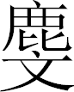”

王进锋
北京师范大学历史学院

著名的商末小臣墙刻辞载：

……又（侑）白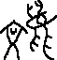（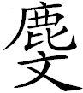）于大乙，用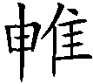白（伯）印、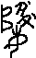于祖乙，用美于祖丁。…… （《合集》36481正；黄组）
其中又通作侑，指侑祭；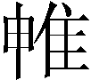伯印即族方伯印，印是私名；指俘自族的俘虏；美从整个刻辞来看是指危方伯美，美是其私名。上引刻辞后半部分的大意为用伯印和若干个族人侑祭祖乙，用危伯美侑祭祖丁。
在“侑白于大乙”一句中，，多数专家释为《说文》中的麐，解为麟，以为白就是后世文献中的白麟。
按：将麐解为麟是可以的。《说文》：“麐，牝麒也。从鹿从吝”，段玉裁注：“麐者，麟之或字”；《玉篇·鹿部》谓麐同麟；《尔雅·释兽》：“麐，麕身，牛尾，一角”，陆德明《经典释文》：“麐，本又作麟”。而且，在后来的历史时期里，也确可与麐同。《说文》谓吝“文声”，则麐与同；《正字通·鹿部》也谓“，同麐”。
然而，在先秦时期，将释为麐并没有直接的证据。金文伯其父簠铭、秦公簋铭和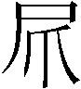节铭中有字与字结构相似，可能是一字。伯其父簠铭（《集成》4581；春秋前期）“唯其父作旅簠”中的用作人名。秦公簋铭（《集成》4315；春秋前期）云：“高引有”。古文献中习见“有庆”这样的成语，如《尚书·吕刑》“一人有庆，兆民赖之”；《诗经·楚茨》“孝孙有庆，报以介福”；《诗经·裳裳者华》“维其有章矣，是以有庆矣”；《国语·周语》“有庆未尝不怡”；《孟子·告子下》“俊杰在位，则有庆”。据此，秦公簋中的“有”就是“有庆”。作庆字，并不作麐字。节（《集成》12088；战国）有铭“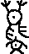”，其义不甚清楚，但似乎也不是动物的名称。可见，春秋战国时期古文中的都不作麐解。另外，上引刻辞的三句句式相同，在后半段内容中，都是用人牲来侑祭祖先，侑祭大乙的“白”也应是与之类似的人牲，而不应是动物牺牲。这些都说明将小臣墙刻辞中的释为麐是有问题的。
其实，小臣墙刻辞中的“白”就是伯，其中白读为伯，是其私名。而且从甲骨文来看，其得名应当与地名有关。
甲骨文中有一字作“”，所从的部首和字基本相同，只不过一个是上下结构，一个作左右结构。《甲骨文编》将它和看成一字，是正确的。字出现在这样的一条卜辞中：

庚戌卜，贞：王于，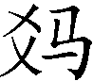。（《合集》36836；黄组）
甲骨文中还有这样的卜辞：“□□[卜]，贞：王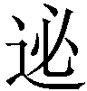于，[往来]无灾”（《合集》36834；黄组）；“□丑卜，在□，贞：王[于]□，[往来]无灾”（《合集》36837；黄组）。这两条卜辞与上引卜辞事情相类，应当是成套的卜骨。其中前一辞中的和后一辞于后的□都是地名；“往来无灾”则是甲骨文中的套语。从辞例来看，上引卜辞语句应没有残缺，是完整的。其中“王”后一字右半有些破失，但其存有的部分和前二辞中的字相似。从字形和相似辞例对比来看，其应当是字。2003年国家博物馆入藏的商末铜器作册般黿铭文云：“王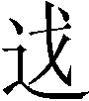于洹”，用法与此相似。朱凤瀚谓“显然应是出行之意。必、比上古音近，比有及、至之意”。“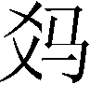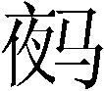”就是指驾与。上引卜辞辞义为王来到地，驾与。是地名无疑。
甲骨文中还有一个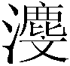字，和当是一地。商代往往在有水的地名前加水旁，如地名函也作涵；地名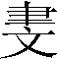又作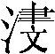；地名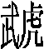又作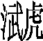。在甲骨文中也用作地名，如：
。在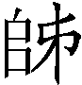。。在三月。（《合集》36835；黄组）
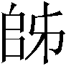，杨树达读为次。《左传·庄公三年》谓“凡师，一宿为舍，再宿为信，过信为次”。“在”就是在地驻扎。总之，甲骨文中的“”用作地名。
在甲骨卜辞中，人名、地名、国名、族名往往相重。小臣墙刻辞中“伯”之“”的得名应当与地名有关。宋镇豪先生曾统计甲骨金文中的“子某”、“某子”共185名，其中人地同名者占90例。“子某”人地同名的频繁出现也是“伯”这种特殊称谓的很好旁证。“伯”因为是族之伯，因而可以以地名来命其私名。“侑伯于大乙”就是用伯侑祭大乙。与所引《合集》36481刻辞内容的后半部分相对照，这种解释无疑也是正确的。

罗振玉：《殷墟书契考释三种》，中华书局，2006年。马叙伦：《说文解字六书疏证》，上海书店，1985年。刘钊：《小臣墙刻辞新释——揭示中国历史上最早的祥瑞记录》，《复旦学报》（社会科学版），2009年第1期。王晖：《古文字中“”字与麒麟原型考——兼论麒麟圣化为灵兽的原因》，《北京师范大学学报》（社会科学版）2009年第2期。
孙海波：《甲骨文编》，中华书局，1965年，第402页。
朱凤瀚：《作册般铜黿探析》，《中国历史文物》2005年第1期，第6页。
郭沫若：《卜辞通纂》，《郭沫若全集·考古编》（第2卷），科学出版社，1983年，第155页。郭沫若曾将“”误当成兽名（《彝铭名字解诂》，《金文丛考》，《郭沫若全集·考古编》（第5卷），科学出版社，2002年，第266页），这是因为他没有识出《合集》36836中的“”字，才把“”看成是一类的物体。他在《卜辞通纂》中正确的读出了“”字，因而将“”看成是地名。这无疑是正确的。
裘锡圭：《说玄衣朱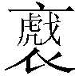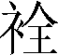——兼释甲骨文字》，《文物》1976年第12期，第75页。
杨树达：《积微居小学述林全编·释姊》，上海古籍出版社，2007年，第9-10页。
宋镇豪：《夏商社会生活史》，中国社会科学出版社，1994年，第185页。 本文原载《中国历史地理论丛》2010年第2期。

